ФЕДЕРАЛЬНОЕ АГЕНСТВО СВЯЗИ

Ордена Трудового Красного Знамени федерального государственного бюджетного образовательного учреждения высшего

образования

«МОСКОВСКИЙ ТЕХНИЧЕСКИЙ УНИВЕРСИТЕТ

СВЯЗИ И ИНФОРМАТИКИ»

ЛАБОРАТОРНАЯ РАБОТА №2

ПО ТЕМЕ

«Вывод простых чисел»

Выполнила**:** Студентка группы БСТ-1601

Тимонина Мария Андреевна

Преподаватель: Городничев М. Г.

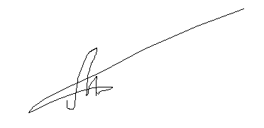

Москва 2018

**Задание:**

Создать программу, осуществляющую вывод простых чисел меньших 100.

**Ход выполнения:**

Создаем файл с именем Primes.java.

В этом файле описываем класс class Primes



В этом классе создаем функцию IsPrime, которая сообщает, является ли аргумент простым числом или нет.

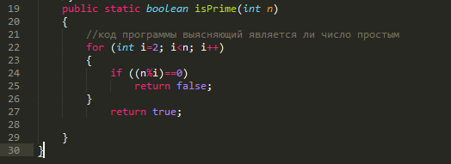

Далее реализуем main, который перебирает числа в диапазоне от 2 до 100 включительно. Печатает только те, которые функция IsPrime считает простыми.

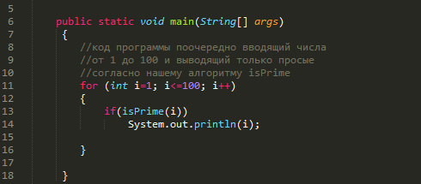

Откомпилируем и проверим работу программы. Результат на рис.1:

**Вывод:**

Мы правильно реализовали алгоритм и вывели все простые числа от 1 до 100 на экран.

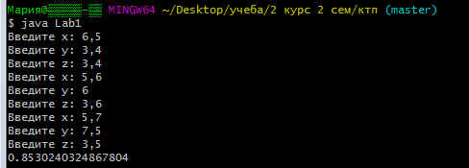

Рисунок 1 – Демонстрация работы